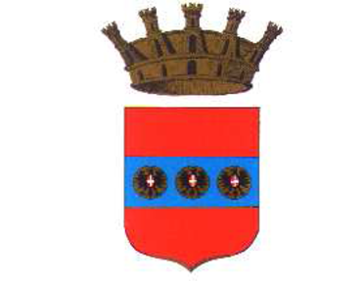

COMUNE DI IGLESIAS

III SETTORE
UFFICIO EDILIZIA RESIDENZIALE PUBBLICA
Contributi per il superamento e I'eliminazione delle barriere architettoniche negli edifici privati
Legge 13/89 — annualita 2021
AVVISO PUBBLICO
Si ricorda a tutti gli interessati che il prossimo 1° marzo 2021 scadono i termini per la presentazione delle domande relative ai contributi per l'esecuzione dei lavori utili al superamento delle barriere architettoniche negli edifici privati annualità 2021, previsti dall a legge 9 gennaio 1989, n° 13.

II modello di domanda (Modella BA) è disponibile presso I'Ufficio Edilizia Residenziale Pubblica e nel sito Internet
http://www.comune.iglesias.ca.it
Per informzazioni è possibile rivolgersi all'Ufficio Edilizia Residenziale Pubblica — Centro Direzionale via Isonzo, 2° piano Lun/Mer 11 :15 — 13:00 e Gio 16:30 — 17:30. Tel 0781274235 e-mail erp@comune.iglesias.ca.it

Iglesias 01 Febbraio 2021

II Dirigente
Dott. Ing. Pierluigi Castiglione

